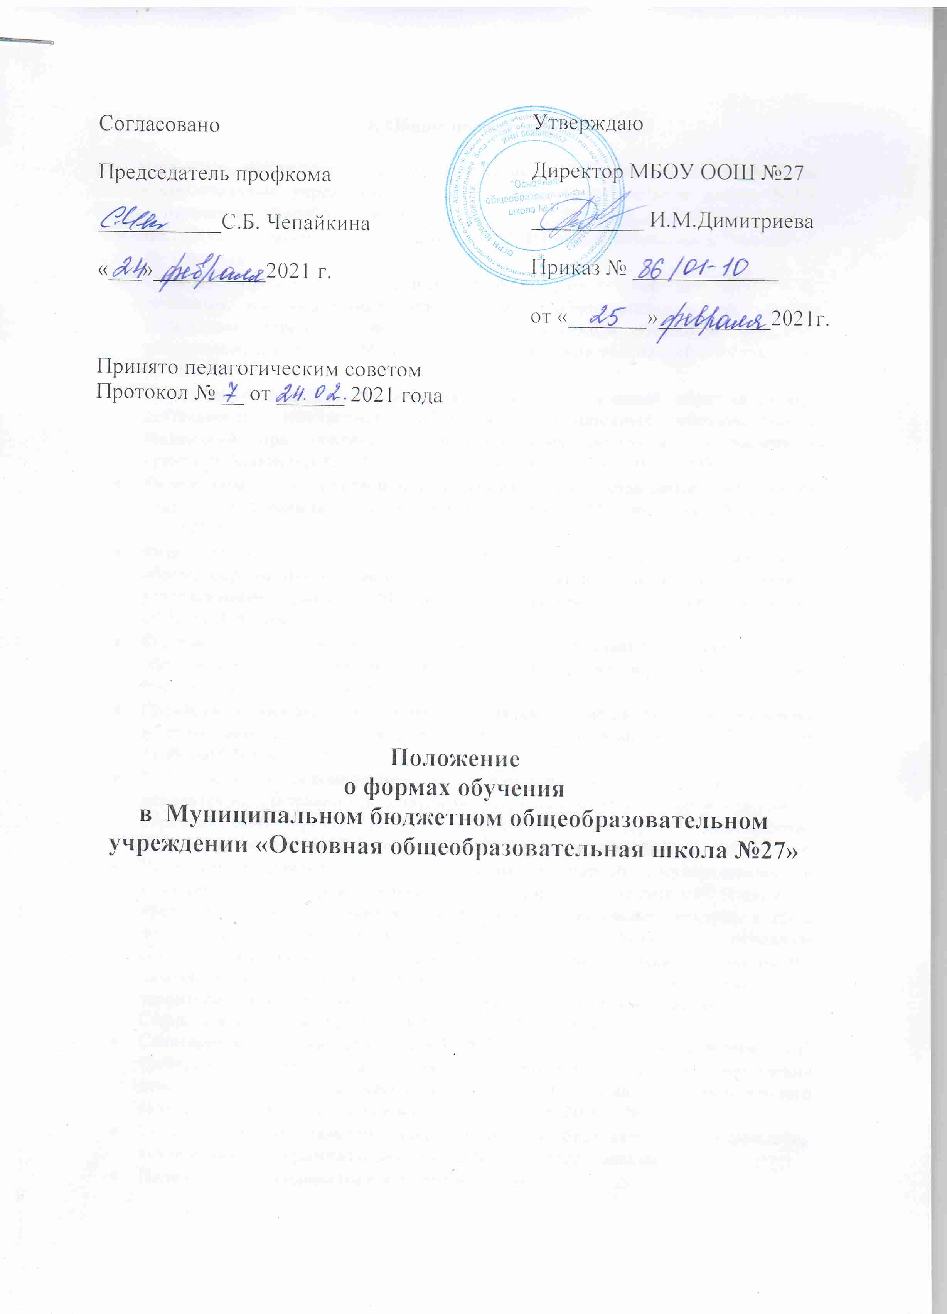

1. Общие положения
1.1. Настоящее положение о формах обучения в Муниципальном бюджетном общеобразовательном учреждении «Основная общеобразовательная школа №27» (далее – положение) разработано в соответствии с:
- Федеральным законом от 29.12.2012 № 273-ФЗ «Об образовании в Российской Федерации»
- Порядком организации и осуществления образовательной деятельности по основным образовательным программам - образовательным программам начального общего, основного общего и среднего общего образования, утверждённым приказом Министерства просвещения российской Федерации от 28.08.2020 г. №442
- Порядком применения организациями, осуществляющими образовательную деятельность, электронного обучения, дистанционных образовательных технологий при реализации образовательных программ, утверждённым приказом Министерства образования и науки РФ от23.08.2017 г. №816
- Федеральным государственным образовательным стандартом начального общего образования, утвержденным приказом Минобрнауки России от 06.10.2009 №373
- Федеральным государственным образовательным стандартом начального общего образования обучающихся с ограниченными возможностями здоровья, утвержденным приказом Министерства образования и науки России от 19.12.2014 №1598
- Федеральным государственным образовательным стандартом основного общего образования, утвержденным приказом Министерства образования и науки России от 17.12.2010 №1897
- Порядком организации получения образования обучающимися, нуждающимися в длительном лечении, представленном в письме Минобрнауки России от 31.08.2015 N ВК-2101/07
- Методическими рекомендация об организации обучения детей, которые находятся на длительном лечении и не могут по состоянию здоровья посещать образовательные организации, утверждёнными Министерством просвещения РФ и Министерством здравоохранения РФ, 14 и 17 октября 2019 г.
- Порядком регламентации и оформления отношений государственной и муниципальной образовательной организации родителей (законных представителей) обучающихся, нуждающихся в длительном лечении, а такте детей-инвалидов в части организации обучения по основным общеобразовательным программам на дому или в медицинских организациях , находящихся на дому или в медицинских организациях, находящихся на территории Свердловской области в редакции Постановлений Правительства Свердловской области от 29.01.2016 N 57-ПП, от 27.10.2016 N 757-ПП
- Санитарными правилами 2.4.3648-20 «Санитарно-эпидемиологические требования к организациям воспитания и обучения, отдыха и оздоровления детей и молодёжи», утверждённым постановлением Главного государственного санитарного врача Российской Федерации от 28.09.2020 г. №28
- Уставом Муниципального бюджетного общеобразовательного учреждения «Основная общеобразовательная школа №27» (далее – школа)
- Положением об индивидуальном учебном плане.
1.2. Положение определяет формы обучения, в которых реализуются образовательные
программы школы, и порядок выбора форм обучения.
1.3. Настоящее положение определяет порядок:
– реализации в ОУ принципа свободы выбора получения образования согласно склонностям и потребностям человека, создания условий для самореализации каждого человека, свободного развития его способностей;
– реализации права выбора форм обучения обучающимися и родителями (законными представителями) несовершеннолетних обучающихся.

1.4. В Положении используются следующие понятия, термины и сокращения:
- индивидуальный учебный план (далее – ИУП) – учебный план, обеспечивающий освоение образовательной программы на основе индивидуализации ее содержания с учетом особенностей и образовательных потребностей конкретного обучающегося;
- очная форма обучения – форма обучения, предполагающая посещение обучающимися занятий, проводимых в школе, в объеме, предусмотренном учебным планом в рамках осваиваемой образовательной программы соответствующего уровня общего образования;
- очно-заочная форма – форма обучения, предполагающая посещение обучающимися занятий от двух до четырех раз в неделю и систематические аудиторные занятия (лекции, семинары, практические занятия и пр.) в течение всего учебного года;
- заочная форма – форма обучения, сочетающая в себе черты самостоятельной подготовки и очного обучения, и характеризующаяся этапностью.
- дистанционные образовательные технологии – образовательные технологии, реализуемые в основном с применением информационно-телекоммуникационных сетей при опосредованном (на расстоянии) взаимодействии обучающихся и педагогических работников;
- электронное обучение – организация образовательной деятельности с применением содержащейся в базах данных и используемой при реализации образовательных программ информации и обеспечивающих ее обработку информационных технологий, технических средств, а также информационно-телекоммуникационных сетей, обеспечивающих передачу по линиям связи указанной информации, взаимодействие обучающихся и педагогических работников;
- самостоятельная работа – индивидуальная или коллективная учебная деятельность, осуществляемая без непосредственного руководства педагогических работников.
В настоящее Положение в установленном порядке могут вноситься изменения и (или) дополнения.

1.3. Содержание начального общего, основного общего и среднего общего образования, а также дополнительного образования определяется соответствующими образовательными программами, разрабатываемыми и утверждаемыми школой самостоятельно, и не зависит от выбранной формы обучения.
2. Формы обучения
2.1. Обучение в школе реализуется в очной, очно-заочной и заочной формах в зависимости от объема обязательных занятий педагогического работника с обучающимися с учетом индивидуальных потребностей и возможностей личности обучающегося, состояния его здоровья.
Для всех форм обучения общего образования в школе в пределах конкретной основной образовательной программы соответствующего уровня общего образования действует единый федеральный государственный стандарт соответствующего уровня общего образования.
2.2 Сроки получения общего образования (соответствующего уровня) в зависимости от формы обучения (по очной, очно-заочной и заочной формам) установлены ФГОС по конкретным уровням общего образования.
Начало учебного года при реализации общеобразовательной программы соответствующего уровня общего образования в ОУ может переноситься в очно-заочной форме обучения не более чем на один месяц, в заочной форме обучения – не более чем на три месяца. Окончание учебного года определяется учебным планом по конкретным ООП освоения в рамках получения образования для очно-заочной и заочной форм обучения, который разрабатывается ОУ самостоятельно.
2.3. Независимо от формы обучения (очной, очно-заочной и заочной) содержание начального общего, основного общего и среднего общего образования, а также дополнительного образования определяется соответствующими образовательными программами, разрабатываемыми и утверждаемыми школой самостоятельно.

2.4. При реализации общеобразовательных программ во всех формах обучения используются различные образовательные технологии, в том числе дистанционные образовательные технологии, электронное обучение.

2.5. Допускается сочетание различных форм обучения и форм получения образования. Обучающимся, осваивающим образовательные программы общего образования, независимо от формы обучения (очной, очно-заочной и заочной), предоставляется право пользования всеми ресурсами школы.

2.6. По желанию обучающегося, родителей (законных представителей) несовершеннолетнего обучающегося возможен переход на другую форму обучения. Перевод осуществляется при наличии вакантных мест в школе по данной форме обучения и оформляется приказом руководителя ОО.

2.7. В случае заключения с обучающимся (законным представителем) договора в тексте договора указывается форма обучения.

3. Порядок выбора обучающимися (родителями) формы обучения в ОУ
3.1. Обучающий самостоятельно выбирает форму обучения при условии получения основного общего образования или после достижения 18 лет.
До достижения указанных условий выбор формы обучения осуществляется родителями (законными представителями) обучающегося. При выборе родителями (законными представителями) несовершеннолетнего обучающегося формы обучения учитывается мнение ребенка, а также рекомендации ПМПК при их наличии.

3.2. Обучающийся, освоивший программу основного общего образования, совершеннолетний обучающийся или родители (законные представители) обучающихся имеют право на выбор формы обучения по конкретной образовательной программе при приеме в школу, а также во время обучения в школе.

3.3. Выбор формы обучения осуществляется по личному заявлению обучающегося или родителей (законных представителей) обучающегося.

3.4. При выборе очно-заочной, заочной формы обучения, школа осуществляет необходимые психолого-педагогические и методические консультации, обеспечивающие осознанный выбор формы обучения.

3.5. Изменение формы обучения осуществляется приказом руководителя школа на основании заявления родителей (законных представителей) или обучающегося после достижения 18 лет.

4. Организация образовательной деятельности по очной форме обучения в ОУ
4.1. Освоение общеобразовательных программ по очной форме обучения предполагает обязательное посещение обучающимися учебных занятий по предметам учебного плана согласно расписанию.
Основной формой организации образовательной (учебной) деятельности по очной форме обучения является урок.

4.2. Обучающиеся, осваивающие образовательные программы общего образования по очной форме обучения, проходят промежуточную аттестацию по всем предметам учебного плана в соответствии с локальными нормативными актами школы.

4.3. Обучающиеся имеют право на посещение по своему выбору мероприятий, которые проводятся в школе и не предусмотрены учебным планом, в порядке, установленном локальными нормативными актами школы.

5. Организация образовательной деятельности по очно-заочной и заочной формам обучения в МБОУ ООШ №27

5.1. Обучающийся имеет право на обучение по ИУП, в том числе ускоренное обучение, в пределах осваиваемой образовательной программы, в порядке, установленном Положением об индивидуальном учебном плане в школе.
При прохождении обучения в соответствии с индивидуальным учебным планом его продолжительность может быть изменена школой с учетом особенностей и образовательных потребностей конкретного учащегося.

5.2. Освоение общеобразовательных программ начального, основного и среднего общего образования в очно-заочной и заочной форме возможно для всех обучающихся, включая:
- нуждающихся в длительном лечении, а также детей-инвалидов, которые по состоянию здоровья не могут посещать школу,
- имеющим заключение медицинской организации, дающим право обучаться на дому, исходя из индивидуальных особенностей их состояния здоровья,
- выезжающих в период учебных занятий на учебно-тренировочные сборы в составе сборных команд РФ на международные олимпиады школьников, тренировочные сборы, российские или международные спортивные соревнования, конкурсы, смотры и т. п.

5.3. Количество обучающихся по очной, очно-заочной и заочной формам в классе/группе определяется школой самостоятельно, исходя из финансовых возможностей. Группы обучающихся по очно-заочной и заочной формам могут быть укомплектованы из обучающихся различных классов одной параллели.

5.4. При освоении основных общеобразовательных программ соответствующего уровня общего образования в очно-заочной и заочной формах предоставляет обучающемуся:
- контактные данные (телефон, адрес сайта, адрес электронной почты) классного руководителя и учителей, работающих с обучающимся;
- учебный план;
- план учебной работы на четверть / полугодие;
- расписание занятий, учебники;
- перечень самостоятельных работ с рекомендациями по их выполнению;
- методические материалы для выполнения заданий, а также в случае организации электронного обучения или обучения с использованием дистанционных образовательных технологий – условия доступа к сервису (личный сертификат, логин / пароль, личный ключ доступа), правила пользования сервисом, регламент работы сервиса и его адрес.

5.5. Образовательная деятельность при очно-заочной форме обучения организована по: учебным четвертям или полугодиям с прохождением по окончании промежуточной аттестации.
5.5.1. Образовательная деятельность обучающихся при очно-заочной форме обучения предусматривает учебные занятия (урок, практическое занятие, лабораторное занятие, консультация, лекция, семинар), самостоятельную работу, выполнение учебного проекта, практику, а также другие виды учебной деятельности, определенные учебным планом.
5.5.2. Общая продолжительность каникул для обучающихся по очно-заочной форме устанавливается учебным планом школой и соответствует Санитарным правилам 2.4.3648-20
5.5.3. Заочная форма обучения организуется в соответствии с потребностями и возможностями обучающихся и по заявлению родителей (законных представителей) несовершеннолетних обучающихся.

5.5.4. Для обучающихся, осваивающих основные общеобразовательные программы начального общего, основного общего в очной форме и не имеющих возможности по уважительным причинам посещать учебные занятия, организуемые в очной форме, на период их отсутствия организуется заочная форма обучения:
-находящихся на стационарном лечении в лечебно- профилактических учреждениях;
- выезжающих в период учебных занятий на учебно-тренировочные сборы в составе сборных команд РФ, на международные олимпиады школьников, на тренировочные сборы, на российские или международные спортивные соревнования, на конкурсы, смотры и т.п.

5.5.5. Основой организации учебной работы по заочной форме обучения являются самостоятельная работа обучающихся, групповые или индивидуальные консультации, зачеты (экзамены).

5.5.6. Обучение по заочной форме осуществляется при обязательном выполнении федеральных государственных образовательных стандартов по всем предметам учебного плана конкретного класса.

5.5.7. При освоении общеобразовательных программ в заочной форме школа предоставляет обучающемуся:
- адресные данные учреждения: номера телефонов, адрес электронной почты, адрес сайта в Интернете;
- учебный план;
- план учебной работы на четверть (полугодие) или учебный год по каждому предмету учебного плана;
- учебники;
- перечень практических и лабораторных работ с рекомендациями по их подготовке;
- контрольные работы с образцами их выполнения;
- перечень тем для проведения зачетов;
- расписание консультаций, зачетов (экзаменов).

5.5.8.Порядок, формы и сроки проведения промежуточной аттестации обучающихся по заочной форме обучения определяются школой самостоятельно. Текущий контроль освоения обучающимися общеобразовательных программ по предметам учебного плана может осуществляться в форме зачетов (устных, письменных, комбинированных) по узловым темам учебного курса. Зачету обязательно должно предшествовать проведение консультации. Результат зачета оформляется соответствующим протоколом; полученная отметка заносится в журнал. Годовые отметки обучающемуся, осваивающему общеобразовательные программы в заочной форме, выставляются с учетом результатов выполненных работ и зачетов (экзаменов) по предмету.

5.5.9 Обучающиеся, осваивающие в заочной форме общеобразовательные программы по отдельным предметам учебного плана и не прошедшие промежуточную аттестацию или получившие на промежуточной аттестации неудовлетворительный результат, продолжают в дальнейшем осваивать общеобразовательные программы по этим предметам в очной форме.
6. Порядок внесения изменений и (или) дополнений в Положение
Инициатива внесения изменений и (или) дополнений в настоящее Положение может исходить от органов коллегиального управления, представительных органов работников, обучающихся, родителей, администрации школы.
  - Изменения и (или) дополнения в настоящее Положение подлежат открытому общественному обсуждению на заседаниях коллегиальных органов управления школы и указанных в п. 6 представительных органов.
  - Изменения в настоящее Положение вносятся в случае их одобрения органами, указанными в п. 6, и утверждаются приказом руководителя школы.

С Положением о формах обучения в Муниципальном бюджетном общеобразовательном учреждении “Основная общеобразовательная школа №27» ознакомлен(а):
№  п/п | ФИО | должность | дата ознакомления | подпись

